**Windows PowerShell**

Moteur d’automatisation orienté objet, ainsi qu’un langage de script

IDE utilisé: powershell ise

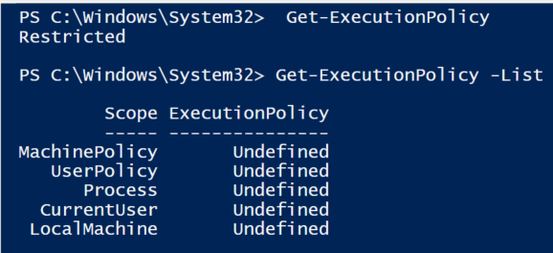

Get-executionpolicy -list, permet de voir la liste des politiques d’exécution pour la session actuelle.

Avec l’option -scope, on pourrait choisir quel “scope” on voudrait appliquer la nouvelle politique.

La politique qui restreint l’exécution des fichiers

Politique possibles:

* Restricted
* Allsigned
* Remotesigned
* Unrestricted

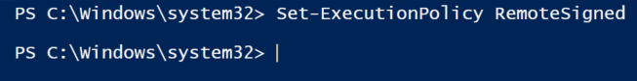

**PowerShell Cmdlets**

Une commande de powershell qui a une fonction prédéfinie.

**Mots clés:**

* Get
* Set
* Start
* Stop
* Out
* New

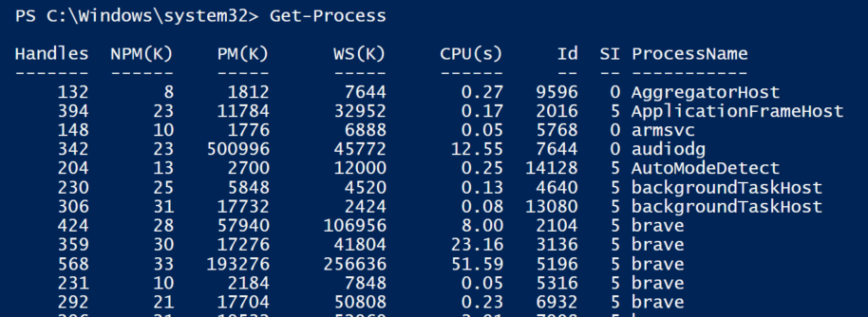

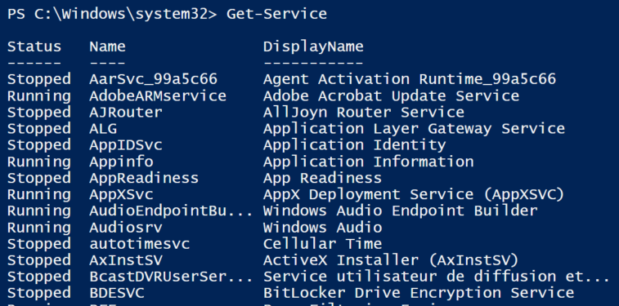

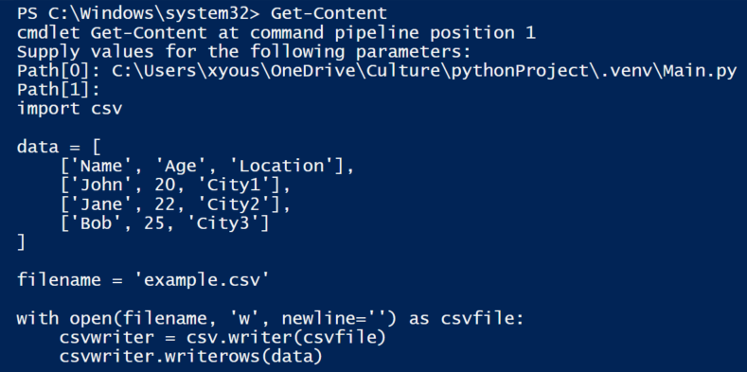

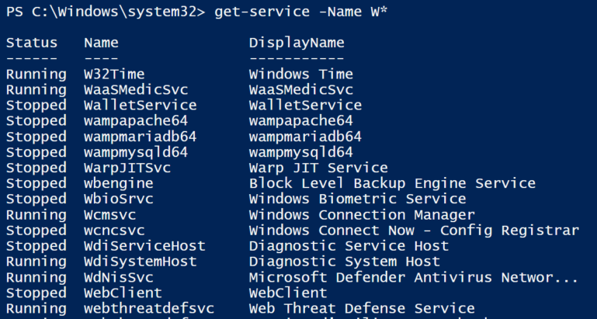

affiche toutes la liste des services dont le nom commence par W

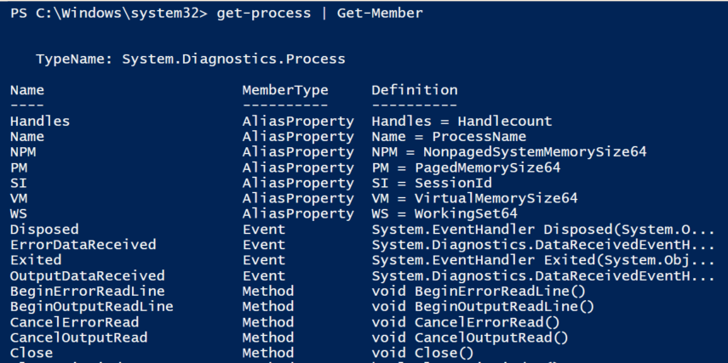

**Pseudonymes**

Help = get-help

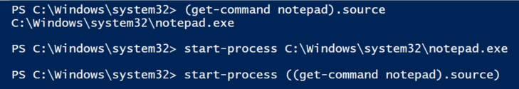

PowerShell est mieux que batch







**Get-alias**

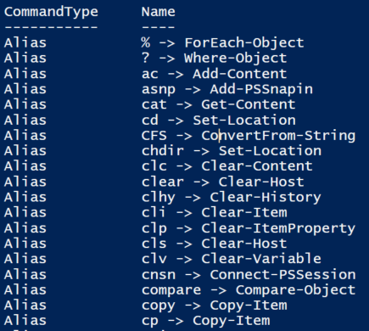

Affiche toutes les commandes ou alias

**Commentaires**

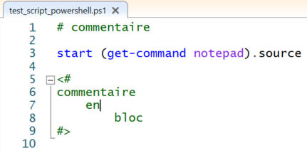

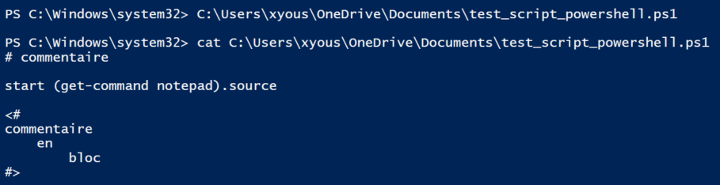

**Tuyaux**

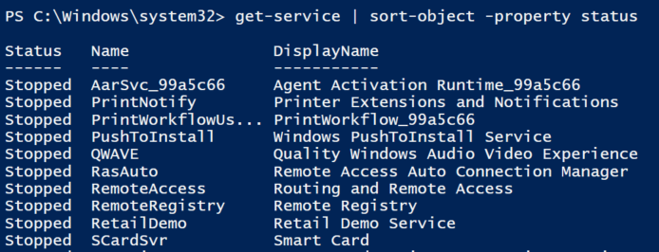

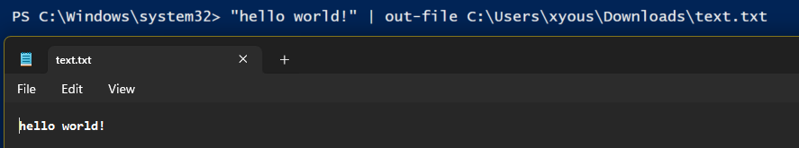

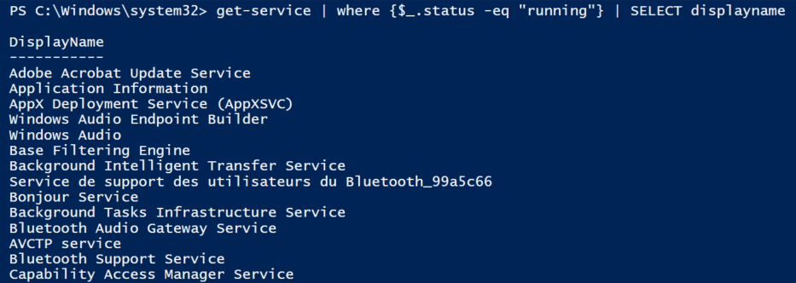

**Get-help**